Pèlerinage au Kazakhstan (avril 2018)
Programme définitif

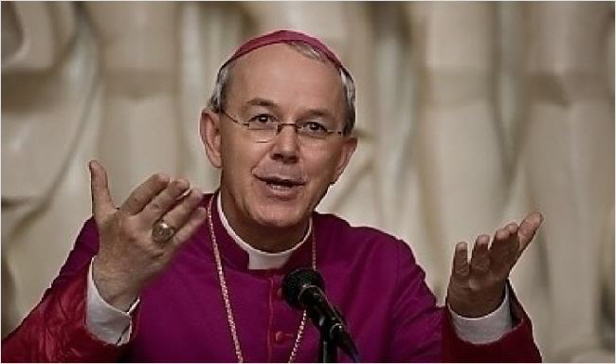
L’idée d’un pèlerinage au Kazakhstan en surprendra plus d’un. Idée saugrenue ? Peut-être mon côté parfois un peu snob qui me fait aller là où les gens vont rarement ? En réalité, ce projet est surtout né d’une rencontre. L’association de prêtres dont je suis membre, l’Opus Sacerdotale, a reçu pour sa retraite annuelle à Fontgombault en août 2016 Mgr. Athanasius Schneider. Durant ces 5 jours partagés avec lui, je suis devenu admiratif de la sainteté émanant de cet homme humble, discret et pieux mais ô combien courageux, osant prêcher à temps et à contretemps la vérité, à une époque où les évêques sont souvent d’une déconcertante volonté de ne surtout pas faire de vagues. Nous avons parlé ensemble en allemand. Il m’a appris que le Kazakhstan a aussi ses sanctuaires, ses saints, liés à l’histoire soviétique des goulags. Et je me suis dit que nous avions là tous les ingrédients pour un pèlerinage hors-normes : un saint évêque, des édifices intéressants, des martyrs, un pays stable sous le président Noursoultan Nazarbaïev au pouvoir depuis 1990, très proche de Vladimir Poutine.

Biographie
Mgr. Athanasius Schneider (Атанасиус Шнайдер) descend d’une famille alsacienne, arrivée au début du XIXe siècle dans l’Empire russe, appartenant à ce groupe des Allemands de la Mer Noire, appelés depuis Catherine II à coloniser des régions peu mises en valeur entre les fleuves Dniestr, Volga et Don de 1763 à 1835. En 1941, ses parents furent déportés d’Odessa dans l’Oural puis en Kirghizie où naquit Mgr. Schneider en 1961, avant de partir en Estonie. En 1973, ils obtinrent le droit de rentrer en Allemagne, à Rottweil, au Bade-Wurtemberg. Il entra en 1982 chez les Chanoines réguliers de la Sainte-Croix de Coimbra à Seitz, au Tyrol. Cet institut religieux fut créé en 1979 et est lié à l’Opus Angelorum né d’une mystique autrichienne (Gabriele Bitterlich). Il compte aujourd’hui 130 membres dans 12 monastères. Antonius changea de prénom en entrant en religion et devint Athanasius. Il fut formé à Annapolis, au Brésil, de 1984 à 1989. Ordonné prêtre en 1990, il étudia la patristique à Rome (Augustinianum) où il obtint son doctorat en 1997 sur le Pasteur d’Hermas. Il commença à donner des conférences à Karaganda en 1999 avant de s’y installer en 2001 comme directeur des études et directeur spirituel. En 2005 il participa au synode sur l’Eucharistie où il donna son témoignage sur la réception de l’Eucharistie au temps des persécutions soviétiques. Benoît XVI le fit évêque auxiliaire de Karaganda en 2006. Il se fit connaître par ses livres sur la communion sur la langue et à genoux Dominus Est. Pour comprendre le rite de communion pratiqué par Benoît XVI (Tempora, Perpignan, 2008), Corpus Christi : la communion dans la main au coeur de la crise de l'Eglise (Contretemps, 2015). De même, il se fit un nom par l’érection de plusieurs paroisses et construction d’églises, dont la cathédrale de Karaganda dédiée à ND de Fátima (nous sommes dans la sphère d’influence russe, manière de se rapprocher de la consécration au Cœur Immaculé de Marie). Il fut transféré au diocèse d’Astana en 2011.

Le Kazakhstan est un pays sûr composé à 70% de musulmans mais aussi de 30% de chrétiens, majoritairement russes orthodoxes mais où le catholicisme s’établit en paix, où la communion est obligatoirement donnée sur la langue, même dans la forme ordinaire du rit romain par volonté des évêques locaux. St. Jean-Paul II s’y est rendu le 24 septembre 2001. Le pays, qui est favorisé par d’abondantes ressources énergétiques et sa proximité avec la Russie (Baïkonour est géré conjointement avec le grand voisin), se développe à grande vitesse, associant le style architectural américain à une histoire d’Asie centrale sous influence russe. Cela semblait une conséquence logique, après Fátima, d’aller vers ce sphère russophone (la Russie étant au programme à l’été 2018 aussi) en commençant par ce pays qui abrite l’Expo universelle cet été 2017. J’ai choisi les dates en fonction des disponibilités de Mgr. Schneider avec le calendrier des vacances normandes et parisiennes.

Le Kazakhstan est le 9e plus grand pays du monde avec 2,7 M de km². C’est le plus grand d’Asie centrale (il a d’ailleurs des frontières au Sud avec les trois autres pays : Ouzbékistan, Turkménistan, Kirghizistan, pas le Tadjikistan). Toute sa frontière nord est avec la Russie, l’Ouest avec la mer Caspienne, l’Est avec la Chine. Il est très peu densément peuplé avec seulement 17 M d’habitants, dont de nombreuses minorités à cause des déportations staliniennes. L’Église catholique est structurée en 4 diocèses (éparchies) pour 182.000 catholiques (1,3% de la population). Les premiers catholiques furent des missionnaires mendiants auprès des Mongols à la cour de Karakorum, dans l’espoir de prendre à revers le calife. Innocent IV y envoya Jean de Plan Carpin, OFM, en 1245-47 puis St. Louis envoya de Chypre où il supervisait la 7e croisade Guillaume de Rubrouck en 1253-55. L’un des premiers diocèses dans le khanat de Djaghataï fut celui d’Almalik (aujourd’hui Chine, Xinjiang) avant 1328. Son second titulaire, Richard de Bourgogne, fut martyrisé par les musulmans.

Avec la conquête russe s’installèrent d’anciens soldats des armées tsaristes, issus de différentes nationalités. Le diocèse de Tiraspol à Saratov fut celui qui prenait en charge les Allemands de l’Empire russe. L’une des églises les plus anciennes (toujours existantes) fut celle du Sacré-Cœur à Petropavlosk. Le 17 avril 1905, un oukase de Nicolas II (édit de tolérance) a libéralisé le culte catholique, désormais presque à égalité avec les Orthodoxes.

L’époque soviétique vit la destruction programmée de toute la hiérarchie et des structures administratives de l’Église (cf. Karlag ci-dessous). Le Kazakhstan est connu pour avoir abrité de très nombreux camps de concentration soviétiques du système du goulag avec parmi les zeks (les deux lettres Z/K = з/к pour заключённый, prisonniers, détenus) le célèbre Alexandre Soljénitsyne (Алекса́ндр Иса́евич Солжени́цын). Son expérience à Ekibastouz (Экибастуз), appartenant à l’ensemble du Steplap ou camp des steppes (Степной лагерь) entre août 1950 et février 1953 donna la trame de son roman Une journée d’Ivan Denissovitch (Оди́н день Ива́на Дени́совича).

Chez les survivants de ces persécutions, une « Église du silence » s’organisa rapidement, sous la houlette de Mgr. Alexandre Chira (1897-1983), (Александр Корнилиевич Хира), Évêque de l’éparchie (diocèse dans les Églises catholiques de rite oriental) gréco-catholique ukrainienne de Moukatchevo (епископ Мукачевской грекокатолической епархии), déporté à Karaganda. C’était un véritable diocèse clandestin qui se déployait sur le territoire des 5 Républiques Soviétiques d’Asie Centrale. En 1991 une administration apostolique fut érigée pour la république et les quatre autres d’Asie Centrale. Un séminaire (Redemptoris Mater puis rebaptisé Maria, Mater Ecclesiæ) fut érigé en 1997-98. Dans cette même ville se trouve aussi le centre de la délégation des Gréco-catholiques.

Contact avec l’archidiocèse d’Astana
КАЗАХСТАН,
010010 Астана,
ул. Ташенова 26
тел.: (7172) 68-28-78, 68-22-09
catholic_astana@mail.ru

Liste des hôtels :
Astana - Tengri 3* - 3 nuits
Karaganda – ArNuvo 3* - 2 nuits
Almaty – Kazakhstan 3* - 1 nuit

Prix : 1.950 € sur base chambre double (supplément chambre individuelle : 270 €)
Le prix est basé sur la parité du dollar au 19/10/2017 soit 1 $ = 0,844 €. Il pourrait être modifié, de même que si le nombre de 10 personnes n’était pas atteint.

Veuillez svp vous inscrire dès que possible en faisant un acompte d’un montant de 700 € si vous prenez la base chambre double (si vous optez pour une simple : 800 €)
Le second acompte de 700 € (800 € pour une simple) sera dû au 15/01/2018.
Le solde de 550 € (620 € pour une simple) sur base chambre double sera dû le 10/03/2018.

Vous pouvez payer au mieux par virement sur le compte :

Association EXALTAVIT HUMILES
IBAN FR76 3000 3017 9200 0372 9076 086
(BIC: SOGEFRPP)

ou par chèque libellé à Association EXALTAVIT HUMILES. Ils doivent être envoyé au siège de l’association, chez mes parents : 14 rue du Prof. Fleury, 76130 Mont-Saint-Aignan (02 32 18 61 15 ou 06 68 66 31 20).

Il faut joindre une copie de votre passeport si vous n’avez jamais voyagé avec nous et dans tous les cas une copie de votre bulletin d’inscription (téléchargeable sur le site www.messe-tradi-rouen.com ).

------------------------

Dimanche 22 avril 2018

17h15 : RV à l’aéroport de Roissy (6h20 de vol).
19h20 : décollage de l’aéroport Charles de Gaulle (CDG) par Air Astana KC 224 (vol de nuit).

Lundi 23 avril 2018

5h40 : arrivée à Astana (TSE).
7h : décollage pour Almaty vol KC 622.
8h40 : arrivée à Almaty (ALA).

9h30 : installation à l’hôtel.

10h30 : départ vers les eaux turquoises du beau lac Iessik avec les gorges des monts Trans-Ili Alataou (1h45 min)
11h30 : promenade près du lac.
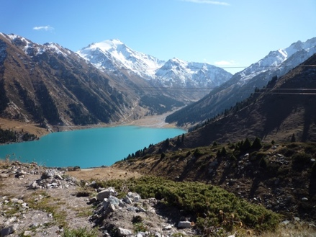
Alimenté par la rivière du même nom. Il est situé à 1756 m d’altitude. Il s’est formé suite à un glissement de terrain survenu il y a environ dix mille ans qui a provoqué un barrage naturel de 300 m de haut.

14h : visite de la Réserve-Musée historique et culturel d’État d’Iessik.
Site funéraire de « l’homme d’or » et le musée local avec céramiques, armes, équipements hippiques et objets en or trouvés dans les tumuli (ou kourganes) des Scythes du Ve au IIIe s. av. JC.
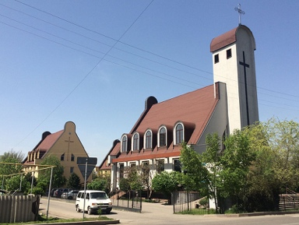
17h : Messe à la cathédrale catholique de la Très Sainte Trinité
Tlendiev St. 9 (autrefois Sofia Kovalevska),
Almaty 480005
3272-40 99 16

1ère nuit à Almaty.

Mardi 24 avril 2018

Visite de l’ancienne capitale du Kazakhstan.
Située très au Sud, près de la frontière kirghize au piémont nord des Tian Shan, Almaty était autrefois peuplée de Scythes (ici appelés saka), comme en témoigne la tombe de l’homme d’or. Elle profita ensuite de la route de la soie, avant de décliner lorsque la navigation dame le pion aux routes caravanières. Son histoire en tant que ville, baptisée Verny, commence véritablement en 1854 comme siège d’une garnison russe, détruite par des séismes en 1887 et 1911. Elle devint la capitale de la République Socialiste Soviétique du Kazakhstan en 1929 sous le nom d’Alma-Ata : elle bénéficia du raccordement au train et de la relocalisation d’industrie face à l’invasion allemande. Rebaptisée Almaty : « riche en pommes » (1993) après l’indépendance (1991). Elle est d’un caractère plus oriental que la nouvelle capitale.

Messe chez les Missionnaires de la Charité

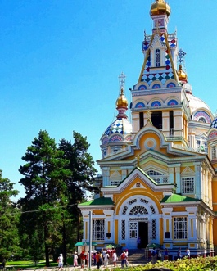
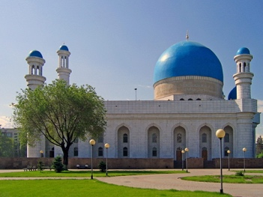
Ascension par téléphérique à Kob Tobe.
Le téléphérique conduit à la colline dominant la ville avec ses 1.100 m d’altitude et sa tour de télévision.

Visite de la cathédrale orthodoxe St. Nicolas, toute verte, de la grande mosquée d’Almaty avec ses cinq minarets jusqu’à 47m, la plus grande du pays (capacité de 7.000 fidèles) et siège des autorités musulmanes kazakhes.

Visite du beau parc Panfilov de 18 ha avec la cathédrale de Zenkov.
Cette église de l’Ascension (Вознесенский собор) ou, l’un des plus beaux monuments de la ville, entièrement construite en bois et sans clous, elle résiste avec sa tour de 56m à tous les tremblements de terre depuis 1904.
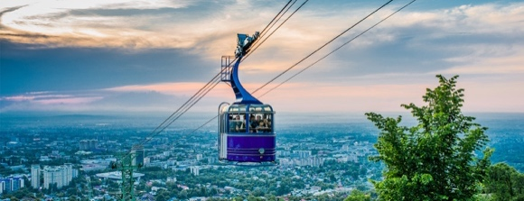
Vers 16h : ½ h de temps libre pour déambuler dans le grand bazar vert (marché central)
Зеленый Базар (Центральный рынок)
ул. Жибек Жолы, Алматы

17h : transfert à l’aéroport.

18h30 : vol pour Karaganda par Air Astana KC 311.
20h : arrivée dans la « centre spirituel catholique du Kazakhstan ».

1ère nuit à Karaganda
L’ancienne capitale de la horde blanche est la 4e du pays mais le cœur du catholicisme au Kazakhstan et dans toute l’Asie Centrale.

Mercredi 25 avril 2018

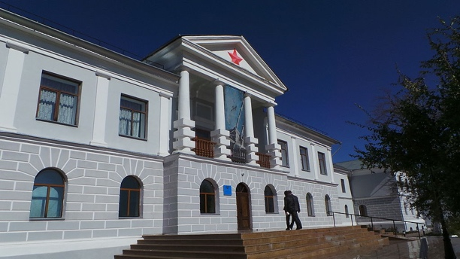
8h : départ pour Dolinka.
9h : Visite du Karlag (Карлаг).
L’un des plus grands camps de concentration de l’ancienne URSS et de son système de répression appelé Goulag (administration centrale des camps : Главное управление лагерей). Abbréviation de Karaganda Lager puisque les Russes utilisent le même mot que les Allemands pour désigner les camps, celui-ci portant officiellement le nom de camp 99 ou camp de rééducation par le travail (Карагандинский исправительно-трудовой лагерь). Environ 800 000 personnes y furent détenues au cours de son histoire sur 60.000 km². Construit sous Staline, environ 50 km au sud-ouest de Karaganda. Parmi les déportés célèbres figure Margarete Buber-Neumann (1901-1989), bru du grand philosophe Martin Buber, elle vécut après son divorce avec Heinz Neumann, chef communiste. Réfugié en URSS après l’arrivée des nazis au pouvoir, son compagnon fut exécuté durant les grandes purges et elle déportée au Karlag en 1938. En 1940, Staline livra à Hitler les dirigeants communistes allemands et elle fut déportée à Ravensbrück où elle passa 5 ans. Voulant fuir l’avancée soviétique en 1945, elle traversa à pied la moitié de l’Allemagne pour rejoindre sa Franconie natale. Elle fut un témoin clé du procès Kravtchenko à Paris (1949) et rejoint le parti chrétien-démocrate (centre-droit) CDU en 1975.

Musée mémorial des victimes politiques de la répression du site de Dolinka, l’un des plus intéressants du pays, entièrement refait en 2011.
Музей памяти жертв политических репрессий посёлка Долинка (Музей Карлага)
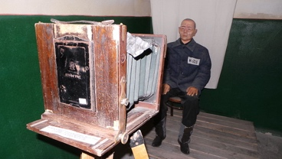
101604 Dolinka settlement,
Shkolnaya Street, 15.
Tel/Fax: 8 72156 58222

Directrice : Klyshnikova Marina Ivanovna.
museumdolinka@mail.ru

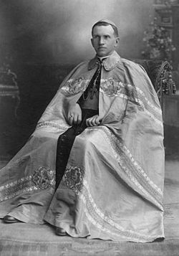
Parmi les victimes des goulags proches de Karaganda figurent plusieurs bienheureux.
- Bx. Nicétas (Nikita Mikhaïlovitch) Budka (Ники́та Миха́йлович Бу́дка). Né le 7 juin 1877 à Dobromirka en Galicie austro-hongroise d’une famille paysanne, il étudia à Innsbruck où il fut ordonné le 25 octobre 1905 par le vénérable Mgr. André Cheptitzky. Consacré le 14 octobre 1912, il fut le premier évêque à servir la diaspora gréco-catholique ukrainienne du Canada. Il revint à Lviv pour servir la curie éparchiale, puis fut arrêté par les services secrets le 11 avril 1945 et déporté. Il mourut des mauvaises conditions de travail au goulag de Karadzar le 1er octobre 1949. Il fut béatifié par St. Jean-Paul II le 27 juin 2001 à Lviv avec un autre martyr du Karlag (malheureusement, son lieu de sépulture est inconnu parmi les tombes du Karlag). Sa fête est le 28 septembre.
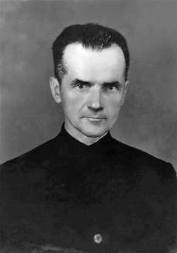
- Bx. Oleska Zaryckyj (Zarytsky) (Олексій Васильович Зарицький) naquit en 1912 au village de Bilche (Бильче) en Galicie austro-hongroise. Il entra au séminaire de Lviv en 1931, fut ordonné prêtre de l’Église gréco-catholique en 1936 par le métropolite André Cheptitzky. En 1948 il fut emprisonné pour 10 ans et déporté à Karaganda. Libéré par anticipation en 1957, il fut nommé Administrateur Apostolique du Kazakhstan et de Sibérie, mais peu de temps après fut de nouveau emprisonné pour une peine de 3 ans. Il mourut en martyr de la foi le 30 octobre 1963 au camp de concentration de Dolinka. Béatifié avec le précédent. Fêté le 27 juin.

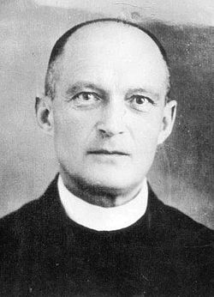
- Bx. Wladyslaw Bukowinski (Владислав Буковинський). Né le 22 décembre 1904 à Berdytchiv en Ukraine russe (Бердичів), il fut ordonné prêtre le 28 juin 1931. Il enseigna le catéchisme dans le diocèse de Cracovie. Arrêté en 1940 et emprisonné, il échappa de peu à la mort. Arrêté une 2nde fois en 1945, il fut condamné à 10 ans de goulag où il continua son apostolat, soutenant la foi et la confiance des autres prisonniers. Libéré en 1954, il dut encore passer 3 années dans les mines de Karaganda et pointer tous les mois. Il travailla ensuite 20 ans au Kazakhstan, servant les religieux de diverses nationalités, allant dans des villes, villages et hameaux dispersés dans l'Asie soviétique. Il mourut le 3 décembre 1974 à Karaganda. Béatifié le 11 septembre 2016 à Karaganda.

Visite du cimetière de Spassk où sont enterrées 5.000 victimes des déportations, dont des prisonniers de guerre de la Wehrmacht.

13h : déjeuner
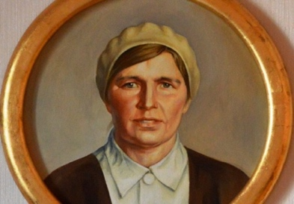
15h : recueillement sur la tombe de la Servante de Dieu Gertrud Detzel (Гертруда Детцель) à Maïkoudouk (Караганда- Майкудук)
Elle mourut ici le 16 août 1971. Son procès de béatification a été initié en 1996. C’est de Karaganda que fut réorganisée l’Église catholique du Kazakhstan et elle y contribua. Elle est l’une des femmes eucharistiques comparables à celles évoquées dans Dominus Est (p. 13-21).
Cathédrale St. Joseph constuite à l'époque soviétique (1978)
Собор Святого Иосифа (Караганда)
ул. Коминтерна, 22
100029 Караганда

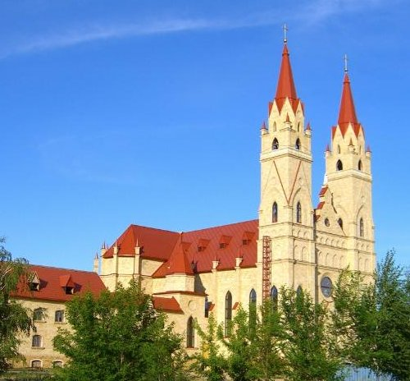
16h : visite de l’église gréco-catholique.
Храм Покрова Пресвятой Богородицы (УГКЦ)

17h30 : Messe à la cathédrale construite par Mgr. Schneider, ND de Fátima.
Elle contient un sanctuaire pour les saints du Kazakhstan
Собор Пресвятой Девы Марии Фатимской
пр. Шахтеров, 32
100026 Караганда

2nde nuit à Karaganda

Jeudi 26 avril 2018

9h : Messe au séminaire de Karaganda
Séminaire Marie – Mère de l'Église
Высшая духовная семинария «Мария — Матерь Церкви»
мкрн. Восток 3, 7/1
100029, Караганда,
+7 (7212) 37 30 35
+7 (701) 387 6322
seminar.karaganda@gmail.com
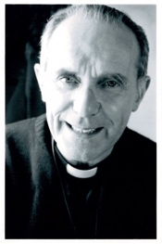
9h40 : rencontre avec des membres de la communauté du séminaire.
Dans ce séminaire enseigna comme vice-recteur en 2001-2002 le serviteur de Dieu Bernardo Antonini, prêtre du diocèse de Vérone et de l’Institut de Jésus-Prêtre (famille paulinienne) mort sur place le 27 mars 2002. Son procès de béatification s’est ouvert à Vérone le 11 février 2009 et le dossier fut transmis à Rome après la clôture de la phase diocésaine le 20 octobre 2013. Le 17 octobre 2014 fut donné par la congrégation des causes des saints le décret de validité canonique de cette première phase.

11h : visite de l’écomusée de Karaganda.
Bukhar-Zhyrau Ave., 47,
Karaganda
+7 721 241 3344
ecomuseum@ecomuseum.kz

13h : déjeuner

15h28 : train pour Astana
(085Ц Сары-Агач — Астана-1)
19h58 : arrivée à la gare d’Astana.

1ère nuit à Astana
Astana, la capitale depuis 1997 (son nom en kazakh signifie justement sa fonction), est une ancienne ville de garnison des cosaques créée en 1830 (Akmola/Akmolinsk), sur la route de la soie pour contrôler les caravanes entre Tachkent et Moscou. En 1960 la ville est rebaptisée Tselinograd par Khrouchtchev qui voulait lancer le programme des Terres Vierges. Le choix de la nouvelle capitale après l’indépendance était motivé par le renforcement du pouvoir sur les régions russophones du nord de la République, contre toute velléité de rattachement à la Russie.

Vendredi 27 avril 2018
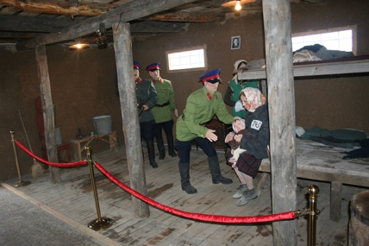
9h : visite du camp de concentration d’ALZHIR
Situé à 38 km au Sud-Ouest de la ville (sur la R206).
Acronyme russe pour camp d'Akmolinsk pour les femmes des traîtres à la Patrie (Акмолинский лагерь жён изменников Родины).
Il a surtout fonctionné de 1938 à 1953. On compte environ 6.000 femmes déportées (Russes, Juives, Ukrainiennes parmi les 62 nationalités). On enlevait leurs enfants aux femmes.
9h-18h
alzhir.muzey@mail.ru

12h30 : retour à l’hôtel

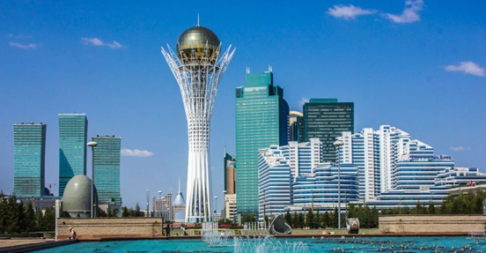
14h30-15h30 : Montée à la tour de Baïterek
Ce monument (Астана-Байтерек) fait 97m de haut pour rappeler l’année du transfert de la capitale (plus 22 m pour la boule d’or). Construit par Norman Foster en 1997 ressemble à un trophée de football mais évoque Samruk, un oiseau légendaire du Kazakhstan qui pondrait des œufs en or. Vue impressionnante sur le nouveau quartier d’affaires d’Astana. L’empreinte de la main du président est imprimée dans un bloc d’or de 2 kg.
10h-21h
Левобережье, 1
Телефон: +7 (7172) 44 64 72

16h-18h : Centre Ailand
C’est le premier aquarium au monde situé si loin de la mer (à plus de 3.000 km), il est devenu un centre d’attraction très prisé des Kazakhs. Pour un aperçu de la modernité. Très beau tunnel sous le bassin des requins. Nous profiterons aussi de la grande roue.
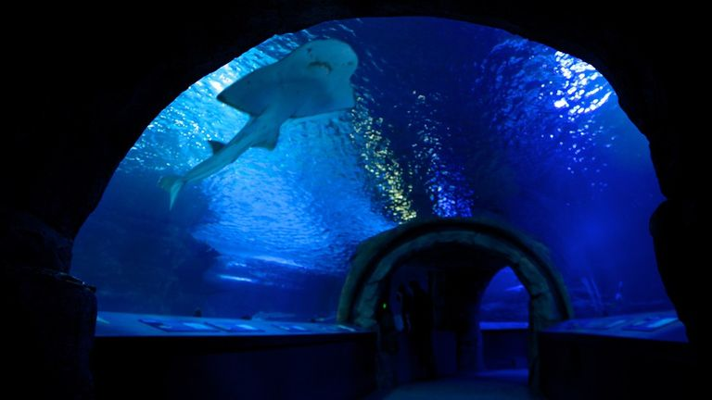
Коргальджинское шоссе 2
Phone: + 7 (705) 250 11 11/+ 7 (7172) 24 22 22
E-mail : info@ailand.kz
10h30-22h30

18h30 : messe à la Cathédrale Notre-Dame du Perpétuel Secours
010010 Астана
ул. Ташенова, 26
а/я 622
тел.: (7172) 68-28-48; 68-22-09
katast99@yahoo.com

20h : Dîner-causerie avec Mgr. Schneider à l’hôtel.
2e nuit à Astana

Samedi 28 avril 2018

9h : messe à la Cathédrale Notre-Dame du Perpétuel Secours

10h-10h45 : visite du « Palais de la paix et de l’harmonie ».
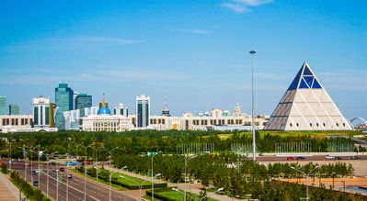
Utopie du président pour faire dialoguer les religions dans une forme de pyramide que ne renierait pas un franc-maçon !
ГККП «ДВОРЕЦ МИРА И СОГЛАСИЯ»
проспект Тәуелсіздік,57
Ресепшен: 8 (7172) 744-744
e-mail: piramida.astana@mail.ru
10h-18h

Stèle pour les Russes victimes du goulag au Kazakhstan
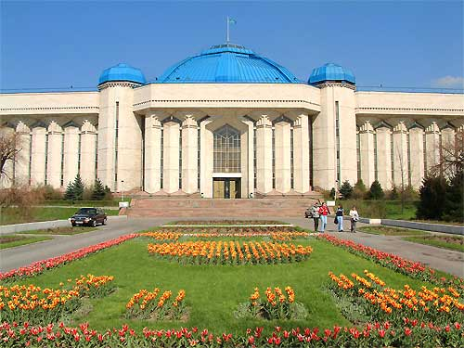
11h : Visite du musée national de la république du Kazakhstan
Plus récent et vaste musée de tout le pays. Le hall d’entrée présente des écrans interactifs sur les principaux projets architecturaux, des halls sont soit ethnographique, historique, sur l’indépendance.
Independence Avenue, 54
Admission of Director +7 7172 919028
Information background +7 7172 919035 +7 7172 919036
ulttyk_muzei@mail.ru You can send official letters and requests.
museum-excursion@mail.ru You can ask questions about excursion.
10h-20h.

13h : déjeuner
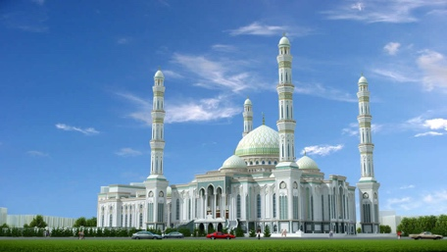
15h : Visite de la mosquée Hazrat Sultan.
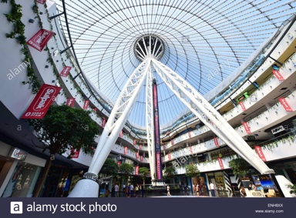
La première est la plus grande du pays (5.000 fidèles peuvent entrer dans la salle de prière) et la seconde d’Asie centrale après celle du président turkmène. Sa coupole fait 51m de haut sur 28m de large, les quatre minarets montent à 77m.

15h30 : Quartier libre. Vous serez laisés dans le grand centre commercial de Khan Shatyr, dans le centre-ville.
Immense centre commercial et de loisirs.

19h30 : dîner avec les Sœurs Servantes de Jésus dans l’Eucharistie.
Congrégation polonaise fondée par en 1923 par le Bx. Jurgis Matulaitis/Georges Matulewicz (1871-1927), évêque de Wilno (Vilnius lorsque c’était polonais dans l’entre-deux guerres).
Сёстры служительницы Иисуса в Евхаристии

3e nuit à Astana
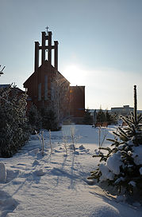
Dimanche 29 avril 2018

9h : causerie avec Mgr. Schneider
10h : messe pontificale avec Mgr. Schneider à la cathédrale d’Astana.

11h30 : déjeuner d’adieu avec Mgr. Schneider.

12h30 : départ pour l’aéroport (30 min)

15h05 : décollage d’Astana sur le vol KC 223 (7h de vol).
18h05 : arrivée à Paris CDG.

------------------------
Pour approfondir, pour ceux qui parlent russe, cf. le journal en ligne de l’église catholique au Kazakhstan : http://credonews.org/

